ПРИМЕРНЫЕ
СХЕМЫ ДЛЯ СОСТАВЛЕНИЯ РАССКАЗОВ

Весна

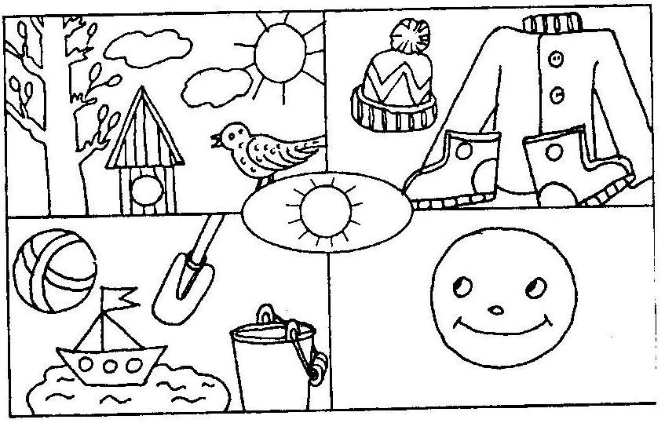

План рассказа:

1. приметы весны;
2. одежда весной;
3. игры весной;
4. эмоции.

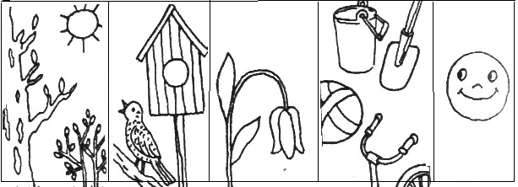

План рассказа:

1. приметы весны,
2. первая птичка,
3. первый цветок,
4. какие игрушки ты возьмёшь на прогулку,
5. эмоции.

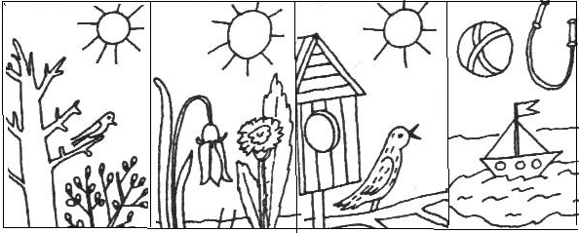

План рассказа:

1. приметы весны,
2. весенние цветы,
3. перелётные птицы,
4. игры детей весной.

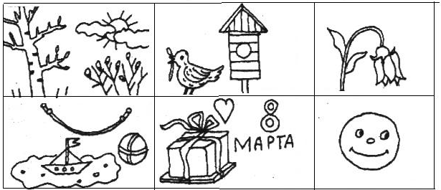

План рассказа:

1. приметы осени,
2. первые птицы, которые прилетают весной.
3. первый цветок (подснежник).
4. игры весной,
5. праздник 8 марта,
6. эмоции.

Об овощах

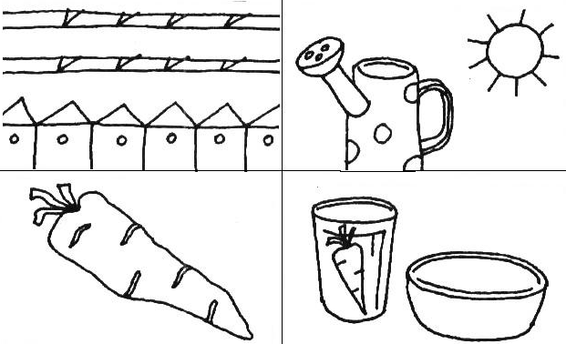

План рассказа:

1. где растёт? (в саду или в огороде);
2. способы ухода;
3. на звание овоща;
4. что можно приготовить.

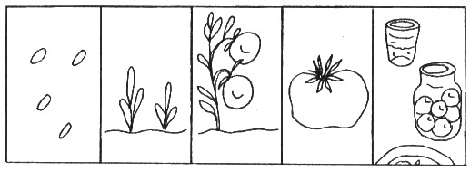

План рассказа:

1. семена;
2. всходы;
3. цветение;
4. плод (помидор);
5. что можно приготовить?

О животном

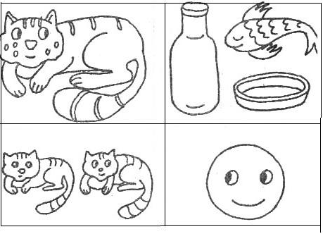

План рассказа:
1. название животного;
2. чем питается;
3. детёныши;
4. твоё отношение к домашним животным.
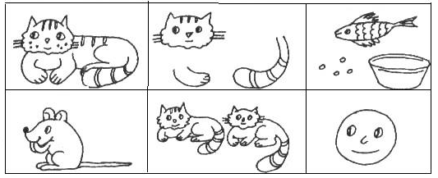

План рассказа:

1. название домашнего животного;
2. описание внешнего вида;
3. чем его кормить;
4. какую пользу приносит;
5. почему я люблю своё домашнее животное.

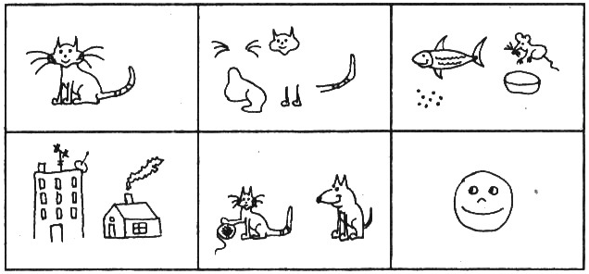

План рассказа:

1. название животного;
2. описание внешнего вида;
3. чем питается;
4. где живёт животное;
5. детёныши;
6. почему тебе нравится это животное.

О маме

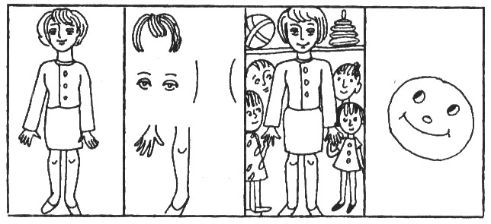

План рассказа:

1. имя, отчество мамы;
2. описание внешнего вида;
3. профессия мамы;
4. за что я люблю маму?
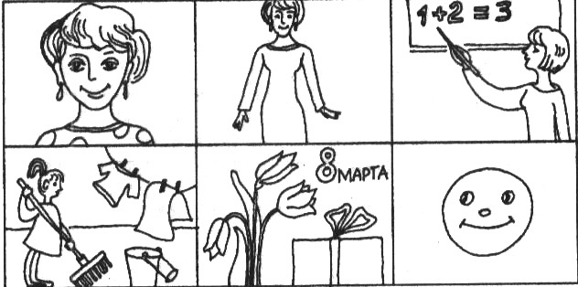

План рассказа:

1. имя мамы;
2. внешний вид;
3. кем работает;
4. как я помогаю маме по дому;
5. что я подарю маме;
6. добрые слова для мамы.

О профессии

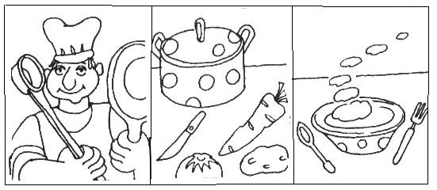

План рассказа:

1. название профессии.
2. что делает?
3. какую пользу приносит людям;

Дать образец для рассказа.
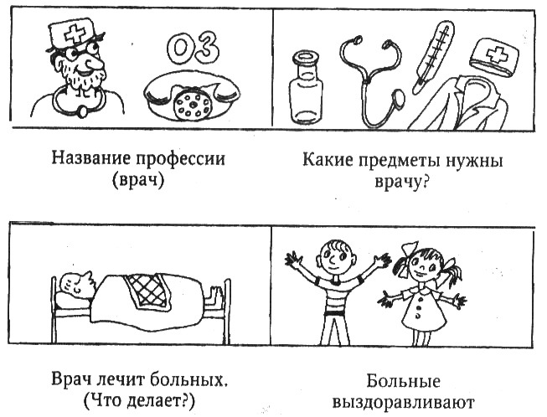

О цветке
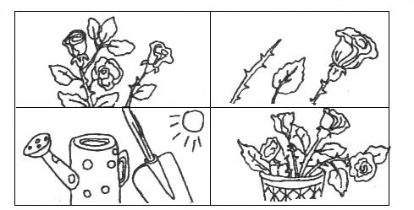

План рассказа:

1. где растёт;
2. стебель, лист, цветок;
3. способы ухода;
4. для чего нужны цветы.

О росте плодов

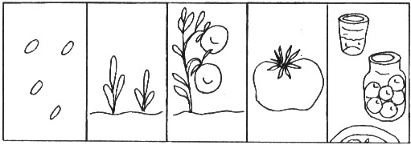

План рассказа:

1. семена;
2. всходы;
3. цветение;
4. плод (помидор);
5. что можно приготовить?

